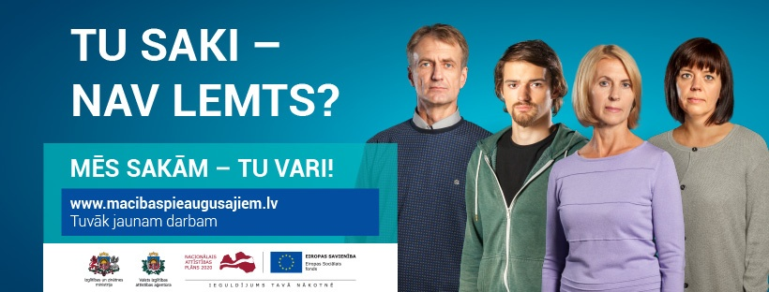
NĀC MĀCĪTIES CĒSU TEHNOLOĢIJU UN DIZAINA VIDUSSKOLĀ!

Neformālās izglītības programmas 3. kārta

Izglītības programma | Iepriekšējā izglītība | Mācību ilgums | Grupas lielums | Norises laiki | Kopējā mācību maksa* | Līdzmaksā-jums 10%*
Mēbeļu restaurācija | Bez ierobežojuma | 1 mēnesis (40 h) | 8 - 12 personas | sestdienās:  9:00 – 16:20 | 180:00EEUR | 18:00 EUR
Koka izstrādājumu dizains, restaurācija  (koka logi, durvis un ēkas) | Bez ierobežojuma | 1,5 mēneši (60 h) | 6 - 10 personas | sestdienās:  9:00 – 16:20 | 270,00 EUR | 27,00 EUR
Agile un Scrum projektu vadība | Dalībniekiem ir nepieciešamas izpratne par projektu vadību | 1 mēnesis (32 h) | 8 - 15 personas | sestdienās:  9:00 – 16:20 | 144,00 EUR | 14,40 EUR
Datu analīze, pārskatu sagatavošana un datu koplietošana | Pamatiemaņas darbā ar datoru un tabulu dokumentu izveidi | 1,1 mēnesis (40 h) | 8 - 15 personas | sestdienās:  9:00 – 16:20 | 180,00 EUR | 18,00 EUR
Digitālais mārketings | Dalībniekiem ir nepieciešamas izpratne par mārketinga lomu uzņēmumā | 1,1 mēnesis (40h) | 8 - 15 personas | sestdienās:  9:00 – 16:20 | 180,00 EUR | 18,00 EUR
Google Adwords kampaņu organizēšana | Dalībniekiem ir nepieciešamas iemaņas darbam ar datoru un interneta vietnēm. | 1 mēnesis  (32 h) | 8 - 15 personas | sestdienās:  9:00 – 16:20 | 144:00  EUR | 14,40 EUR

* mācību maksu 90% apmērā sedz ES fondi un valsts, 10% ir strādājošā līdzmaksājums. Nodarbinātajiem ar maznodrošinātās vai trūcīgas personas statusu mācības ir bez maksas.

KAS VAR PIETEIKTIES
strādājošie:
- vecumā no 25 gadiem līdz neierobežotam vecumam
- ar pabeigtu vai nepabeigtu izglītību

priekšrocības uzņemšanā sociālā riska nodarbinātajiem, ja būs augsts pieteikumu skaits:
- vecumā no 45 gadiem, kas strādā profesiju klasifikatora 5., 7., 8. un 9. pamatgrupu profesiju grupās:
  - pakalpojumu un tirdzniecības darbinieki
  - kvalificēti strādnieki un amatnieki
  - iekārtu un mašīnu operatori un izstrādājumu montieri
  - vienkāršajās profesijās strādājošie
- vecumā no 50 gadiem, kas saņēmuši rekomendāciju mācībām NVA projektā "Atbalsts ilgākam darba mūžam"
- bēgļiem un personām ar alternatīvo statusu
PIEEJAMAIS ATBALSTS
- pieaugušo izglītības koordinatora konsultācija sadarbības pašvaldībās
- karjeras konsultanta konsultācija tuvākajā NVA filiālē
- asistenta vai surdotulka izmaksu kompensācija strādājošajiem ar invaliditāti
- atbalsts reģionālajai mobilitātei strādājošajiem ar maznodrošinātas vai trūcīgas personas statusu

Pieteikšanās no 15.AUGUSTA līdz 17.SEPTEMBRIM!
Dokumentu iesniegšana:
- Cēsu Tehnoloģiju un Dizaina vidusskolā, Valmieras ielā 19,3.stāvā katru darbdienu no plkst 9:00 -15:00, vai citā laikā sazināties pa tel 29415137
- Tālrunis un e-pasts uzziņām: e-pasts: lietvedība@ctdv.lv, projekti@ctdv.lv, T. 29415137; 29631696
pa Dokumentu pieņemšana iespējama arī elektroniski:personām jāaizpilda pieteikums, jāparaksta (obligāti!!) un kā e-pasta pielikums (skenēts vai kā fotogrāfija) jānosūta izglītības iestādei;personām jāaizpilda pieteikums, jāparaksta ar drošu elektronisko parakstu un kā e-pasta pielikums jānosūta izglītības iestādei.

jos konkursos, prakses uzņēmos un praksē ārzemēs,

